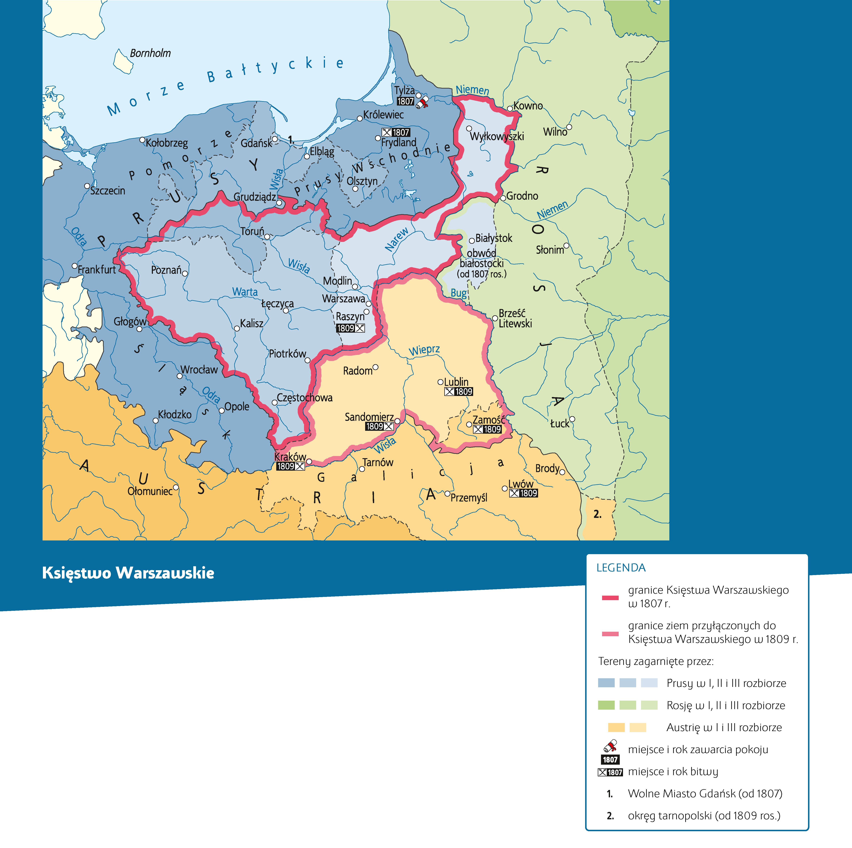

Praca z mapą
1. Wskaż na mapie miejsca bitew stoczonych w okresie formowa-
nia się Księstwa Warszawskiego.
2. Korzystając z mapy i wiedzy pozaźródłowej, podaj miejsce
zawarcia pokoju, na mocy którego:
a) powstało Księstwo Warszawskie,
b) terytorium Księstwa się powiększyło.
2. Wskaż na mapie i nazwij ziemie, które weszły w skład Księstwa
Warszawskiego w 1807 r.
3. Wskaż na mapie i nazwij tereny przyłączone do Księstwa
Warszawskiego po 1809 r.
3. Korzystając z mapy i wiedzy pozaźródłowej, określ, jakie ziemie przedrozbiorowej Rzeczpospolitej pozostawały poza Księstwem Warszawskim.
5. Na podstawie mapy i wiedzy pozaźródłowej przedstaw problem:
a) przynależności Gdańska w okresie istnienia Księstwa Warszawskiego,
b) oddania obwodu białostockiego Rosji.
7. Omów kwestię problemów gospodarki Księstwa Warszawskiego. Formułując odpowiedź, skorzystaj z mapy oraz wiedzy pozaźródłowej.
8. Sprawdź na mapie i odpowiedz, czy miejscowość, w której mieszkasz znalazła się w granicach Księstwa Warszawskiego.

